ПАСПОРТ
ГОРИЗОНТАЛЬНАЯ стальная тросовая АНКЕРНАЯ ЛИНИЯ
непрерывной страховки для защиты от падения с высоты системы
«КАЛИБЕР»

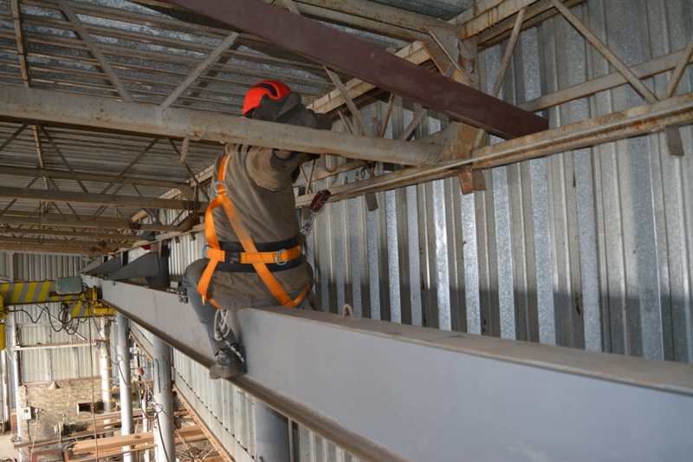

1. Общие сведения
1.1._Горизонтальная анкерная тросовая линия «КАЛИБЕР» (далее – изделие) — тросовая горизонтальная система непрерывной страховки для обеспечения безопасности работника при работе в местах, где не применяются методы промышленного альпинизма, но необходима защита работника от падения с высоты.
1.2._Набор стандартных комплектующих позволяют направляющей анкерной линии «КАЛИБЕР» осуществлять повороты, вписываясь, как в наружные, так и внутренние углы и следовать за конфигурацией сооружения, на котором она установлена.
1.3._Выгодным отличием анкерной линии «Калибер» от простых линий является непрерывность страховки вне зависимости от действий пользователя. Для сравнения, в более простых системах, состоящих из отдельных участков страховки, пользователь должен самостоятельно переставлять карабины самостраховочных усов с одного участка линии на другой, и при его ошибке возможен полный отказ системы страховки. Линия системы «Калибер» такого недостатка лишена.
1.4._Внимание! В тексте настоящего паспорта при упоминании о действующих стандартах опущены их полные названия, а оставлены лишь международные номера.

2. Технические характеристики и принцип работы
2.1._Гибкая анкерная линия (flexible anchor line): гибкая линия между крайними анкерами, к которой может быть присоединено средство индивидуальной защиты от падения с высоты непосредственно с помощью соединителя или через мобильную точку крепления.
2.2._Независимо от протяжённости и типов препятствий, анкерная линия системы «Калибер» состоит из нескольких основных компонентов (узлов и элементов - см. Рис.1). Это два анкерных концевых узла (1), демпферо-натягивающий блок (один или несколько) (2), консоль(и) входа-выхода (захода-схода) (3), промежуточные анкерные консольные узлы (5), линейная направляющая (4) и непосредственно мобильная точка крепления - тандем-каретка «Калибер» (6). Вместо роликовой каретки «Калибер» мобильной точкой может выступать безроликовый бегун-улавливатель «Бегунок».
Для осуществления анкерной линией поворотов и обхода углов используются вышеперечисленные узлы, но в конфигурации согласно Рис.7.
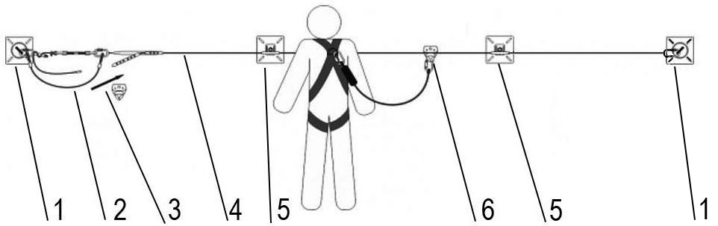

Рис.1. Основные компоненты анкерной линии

2.3. Присоединение троса анкерной направляющей к конечному анкерному узлу осуществляется либо через демпферо-натягивающий блок (как указано на Рис.1 слева), либо непосредственно к конечному узлу, как указано на Рис.1 справа (примеры конечных анкерных узлов приведены на Рис.2). При этом оборудование входа-выхода для захода или схода мобильной анкерной точки на направляющую анкерной линии (каретки или бегунка) может быть осуществлено только с одной стороны линии – со стороны демпферо-натягивающего блока.
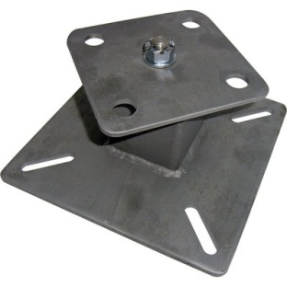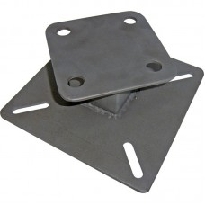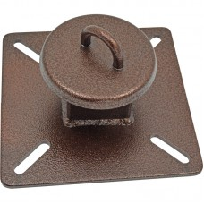

Рис.2. Примеры конечных анкерных узлов (столбиков)

2.4. Функцию линейной направляющей выполняет гибкий стальной канат из оцинкованной проволоки маркировочной группы по временному сопротивлению разрыву не менее 1700 Н/мм² (180 кгс/мм²), диаметром от 9,5 до 10,5 мм в зависимости от используемого ГОСТа или иного стандарта).
2.5. Линейная направляющая заводится в муфты специальных консолей обхода, позволяющих мобильной анкерной точке (каретке) миновать такие консоли, не отсоединяясь от линии. Каретка сконструирована таким образом, что благодаря щели в корпусе, легко пропускает через себя промежуточные консоли обхода, перекатываясь по муфтам консолей и пропуская через свою щель пластину, соединяющую муфту консоли с её телом. Поэтому и сойти с троса такая каретка может только в специально предназначенных для этого местах (заход-сход каретки), как правило, это начало и конец линии, где выходящий из муфты консоли трос не заводится в муфту следующей консоли (Рис.3).
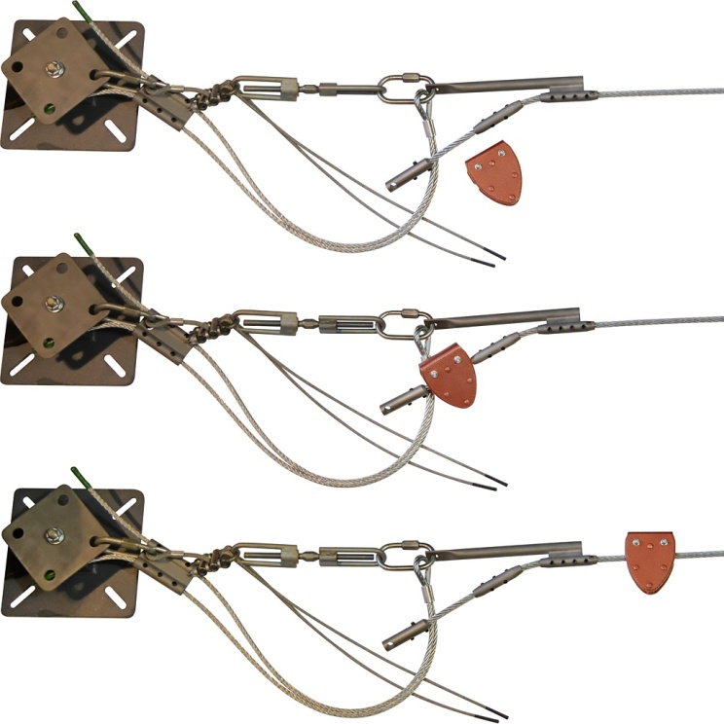
Рис.3. Устройство захода-схода каретки на анкерную линию и присоединение конечной подвижной консоли к демпферному узлу и конечному анкеру.
2.6. Сами консоли обхода делятся на подвижные, условно подвижные и неподвижные.
а) Подвижные консоли прикрепляются к опоре посредством соединительных карабинов, тросовых петель или иных шарниров. Они подвижны при отклонении тросовой направляющей, следуя за ней на шарнире закрепления к опоре.
б) Условно подвижные – имеют единственный шарнир, позволяющий установить требуемый угол наклона консоли (соединительной пластины муфты) к плоскости штатива этой консоли (Рис.4).
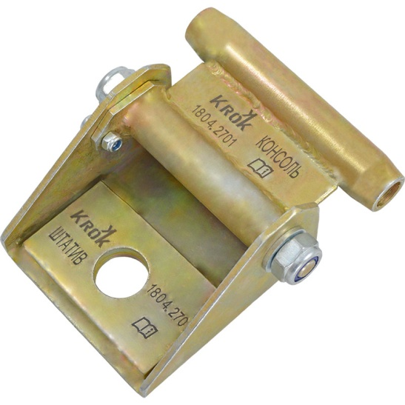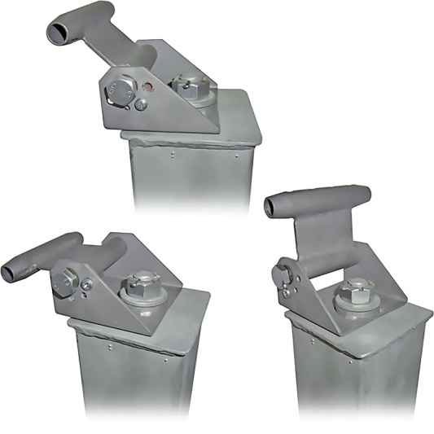

Рис.4. Условно подвижные консоли обхода.

в) Неподвижные – жёстко прикрепляются к основанию и не изменяют пространственной ориентации (Рис. 5).
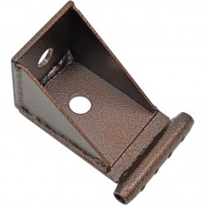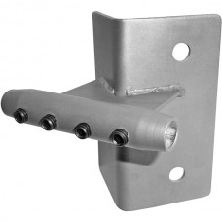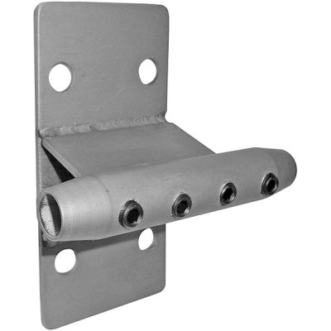

Рис.5. Неподвижные консоли.

2.7. В свою очередь консоли обхода (как и конечные узлы прикрепления) присоединяются или к анкерным столбикам, или к элементам (или массиву) конструкции (сооружения), где установлены эти консоли или столбики. В зависимости от типа опор (столбы, деревья, металлоконструкции) консоли и столбики (посты) могут крепиться к ним либо болтами, стальными шпильками, либо охватками, сваркой, наконец (последнее не желательно, т.к. затрудняет замену промежуточных консолей при необходимости и оправдано только в случаях оборудования конечных анкерных точек) (Рис.6).

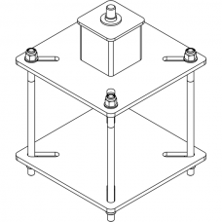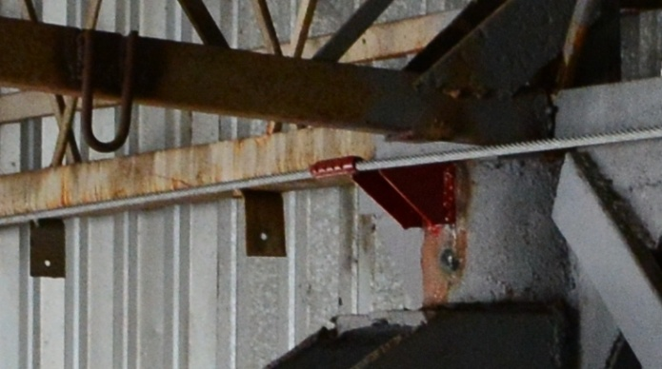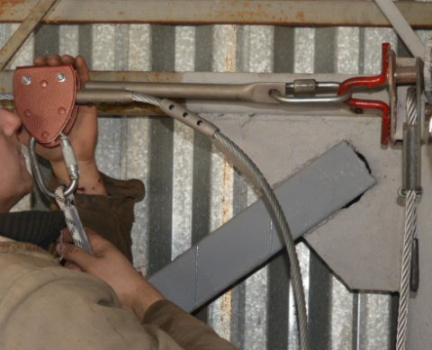

Рис.6. Примеры оборудования анкерных точек.

2.8. Построение линий с наружным и внутренним поворотом, при использовании анкерных столбиков со «стенным» или «напольным» (например, на крыше) закреплением – подобны друг другу (Рис.7).
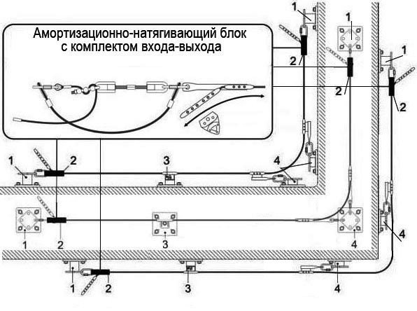
Условные обозначения:
- Конечный анкерный пост (крайний анкер), к которому (которым) прикрепляется демпферо (амортизационно) - натягивающий блок с комплектом входа-выхода.
- Демпферо (амортизационно) - натягивающий блок с комплектом входа-выхода.
- Комплект промежуточной опоры (промежуточный анкер).
- Комплект промежуточной угловой опоры.
Рис.7. Построение линий с наружным и внутренним поворотом, при использовании анкерных столбиков со «стенным» или «напольным» закреплением:

Внимание! При организации угловых поворотов используйте шарнирные консоли обхода, как указано на позиции 4 Рис.7. Шарнирные консоли не деформируются при критических нагрузках, в отличие от жёстко закреплённых.

2.9. В состав демпферо-натягивающего блока (Рис. 8 и 9) входят: концевые соединительные карабины РАПИД для закрепления демпферо-натягивающего блока между анкерной линией и конечной анкерной точкой (1); механизм демпфера (фрикционный амортизатор) (2); тросовая двойная ветвь демпфера (расходный элемент во фрикционном амортизаторе) (3); талреп для конечной регулировки натяжения анкерной линии (4); предохранительный строп (5). Муфта удерживающая (6); шарнирная консоль обхода (7) и роликовая тандем-каретка «Калибер» в состав блока не входят, но представлены на рисунке, как комплект входа-выхода анкерной линии «Калибер».
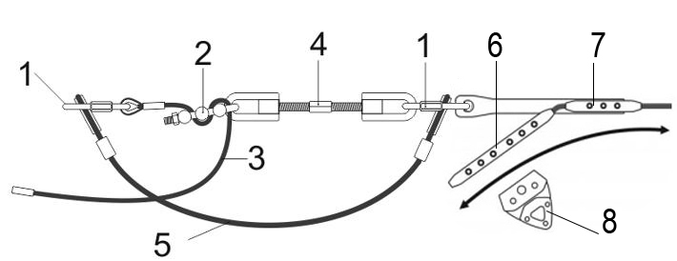
Рис.8. Демпферо-натягивающий блок с комплектом входа-выхода каретки.

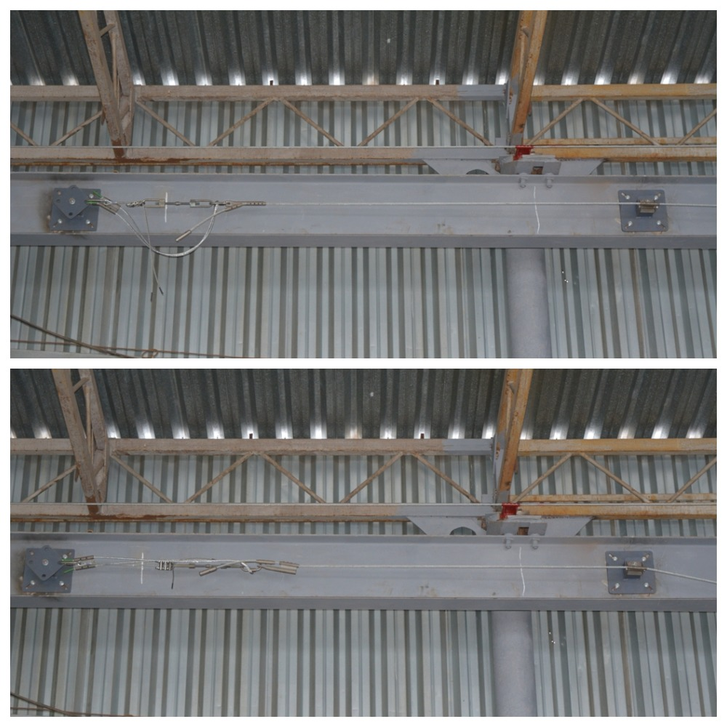
Рис.9. Демонстрация работы демпфера

2.10. При срабатывании демпфера уменьшается нагрузка на анкерные точки и линию в целом до безопасных величин.
2.11. Специальный фрикционный демпфер представляет собой тормозной механизм из стальных роликов на П-образной скобе, между которыми заправлены два уса стального троса диаметром 5мм-6мм. При протравливании усов при рывке, обеспечивается поглощение энергии рывка, а демпферный узел удлиняется. При этом максимальное удлинение ограничено длиной ограничительного (или предохранительного) стропа, который так же входит в состав демпферного узла.
2.12. Дополнительная фиксирующая муфта (Рис.10) устанавливается для дополнительной фиксации троса в конечной консоли обхода.
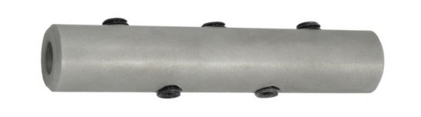
Рис. 10. Дополнительная фиксирующая муфта

2.13. Для того, чтобы предотвратить несанкционированный сход каретки с линии, необходимо дополнительно к муфте удерживающей, использовать концевой ограничитель (Рис.11). В отверстие концевого ограничителя необходимо вставить обычный соединительный карабин.
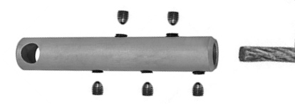
Рис.11. Концевой ограничитель

Примерно такую же функцию, что и муфта конечная, выполняет муфта с ограничителем падения (Рис. 12).
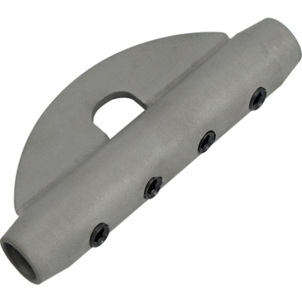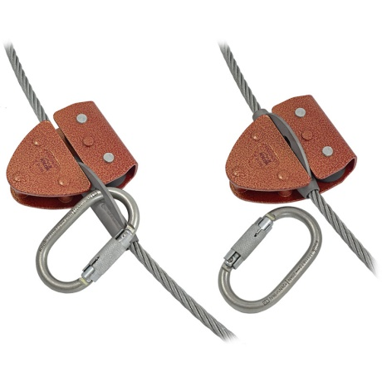

Рис.12. Муфта с ограничителем падения

Но, кроме того, она предохраняет пользователя от прохождения участка, ограниченного такой муфтой и может:
- При подъёме вверх или вниз по участку вертикальной анкерной линии, переходящей в горизонтальную, несколько таких муфт, расположенных друг за дружкой на расстоянии в 400-500 мм, осуществлять ступенчатую защиту от падения.
- Карабин, вставленный в отверстие «крыла» муфты, заблокирует прохождение этой муфты тележкой «Калибер» до изъятия карабина.

Внимание! Запрещается располагать муфту с ограничителем для защиты от падения на вертикальном участке линии на расстоянии, превышающем 500 мм свободного падения.
Внимание! Для защиты от несанкционированного отсоединения от тросовой направляющей при нахождении его мобильной анкерной точки в конце направляющей должна использоваться муфта удерживающая.
2.14. Роликовая тандем-каретка — обеспечивает непрерывность страховки в горизонтальных гибких тросовых линиях типа Калибер. Тандем-каретка имеет то же название – Калибер (Рис.13). Представляет собой специально сконструированный стальной блок роликового тандема. Одна из щёк тандема имеет щелевую «прорезь» вдоль предполагаемой линии движения. Благодаря прорези в щеке, тандем-каретка при встрече с удерживающей трос муфтой с консолью обхода благополучно минует консоль, не прерывая процесса страховки.
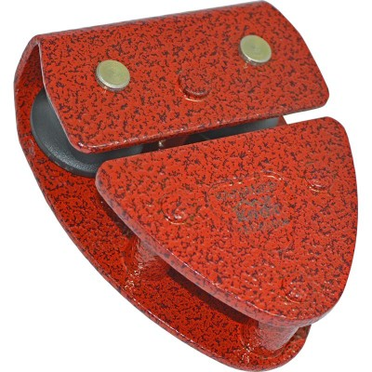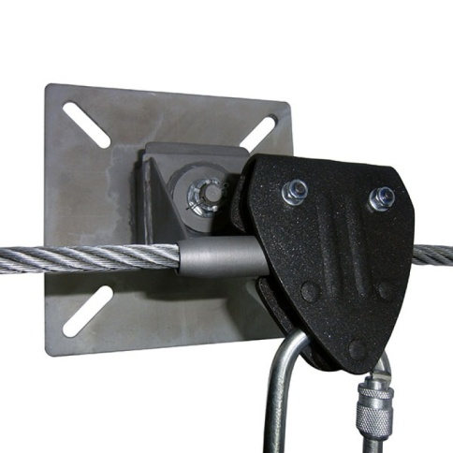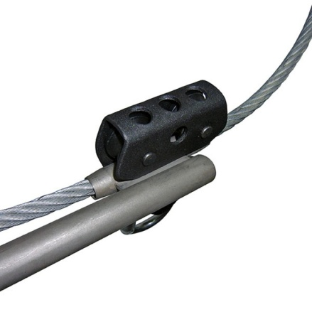

Рис.13. Роликовая тандем-каретка «Калибер»

2.15. При отсутствии каретки безопасность пользователя может обеспечиваться присоединением к линии иной мобильной анкерной точки, соответствующей ЕН 795, ЕН 16415. Например, передвижной бегун-улавливатель «БЕГУНОК» (Рис.14).
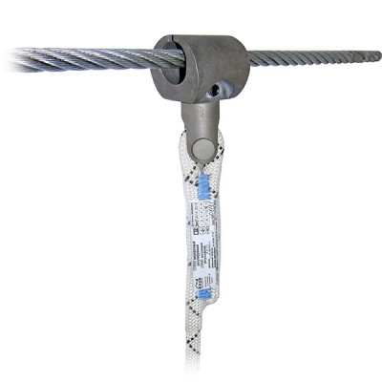
Рис.14. Передвижной бегун-улавливатель «БЕГУНОК»

От скручивания стропа предохраняет вмонтированный в корпус бегун-улавливателя вертлюг. Он же позволяет присоединять страховочный строп или амортизатор без использования соединительных карабинов.

3._Правила использования и рекомендации по эксплуатации

3.1. Горизонтальная анкерная тросовая линия «КАЛИБЕР» (далее «анкерная линия» или «система Калибер») используется как стационарно устанавливаемая горизонтальная анкерная линия (anchor line), предназначенная для работы вдоль края монтажных горизонтов или вдоль уклонов (Рис.15).
При этом, линия может выполнять удерживающую функцию (например, не допускать к краю монтажного горизонта, крыши), так и страховочную, связанную с удержанием пользователя после падения.
Устройство является простой и функциональной системой защиты от падения с высоты, предназначенной для одного, двух, трёх или четырёх потребителей.
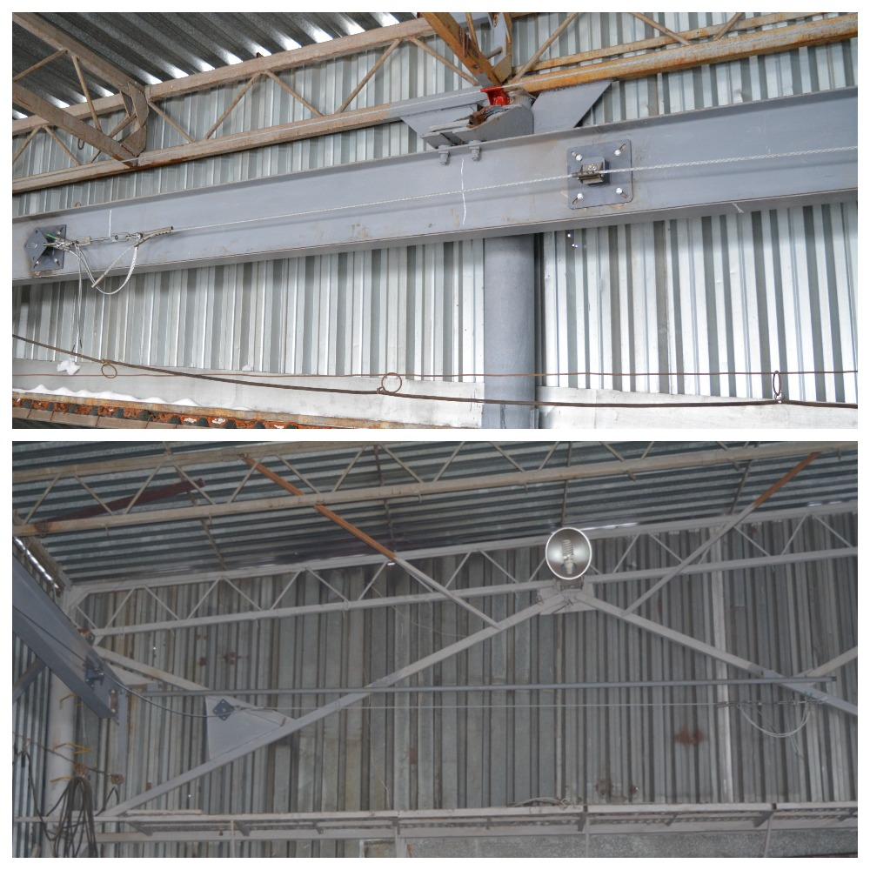

Рис.15. Пример линии.

3.2. Внимание! Перед использованием данного оборудования необходимо:
- Прочитать настоящий паспорт и понять инструкцию по эксплуатации.
- Пройти специальную тренировку по его применению.
- Познакомиться с потенциальными возможностями изделия и ограничениями по его применению.
- Осознать и принять вероятность возникновения рисков, связанных с применением этого снаряжения.
- Иметь план спасательных работ и средства для быстрой его реализации на случай возникновения сложных ситуаций в процессе применения данного снаряжения.
Данное изделие не должно подвергаться нагрузке, превышающей предел его прочности и использоваться в ситуациях, для которых оно не предназначено.
Игнорирование этих предупреждений может привести к серьёзным травмам и даже к смерти.
3.3. Внимание! Поскольку при использовании анкерных линий всегда присутствует риск падения с фактором более единицы, то для присоединения к линии необходимо использовать полные страховочные привязи, а соединительные стропы в обязательном порядке должны быть укомплектованы исправными амортизаторами и полная длина стропов не должна превышать 2х метров (вместе с амортизаторами и соединительными элементами).
3.4. Конструктивные элементы зданий и сооружений к которым крепят конечные и промежуточные анкерные точки, должны быть рассчитаны на приложенную максимальную нагрузку в направлении приложения усилия при срабатывании анкерной линии.
Внимание! Деформация устройства не является его разрушением!
Анкерные посты от ТМ КРОК рассчитаны на рабочую нагрузку не менее 30 кН.
3.5. Размещать анкерную линию следует так, чтобы направляющая анкерной линии не тёрлась об абразивные поверхности и острые предметы. А при падении страховочный строп также не тёрся об абразивные поверхности и острые предметы и перегибы. Если по ряду причин сделать такое невозможно, то следует использовать только абразивно устойчивые стропы (например, стальные цепи соответствующего диаметра), позволяющие такое воздействие.
Предпочтительно, чтобы анкерные линии располагалась выше пользователя. А уж если на уровне пользователя, то чем выше, тем безопаснее (Рис.16).

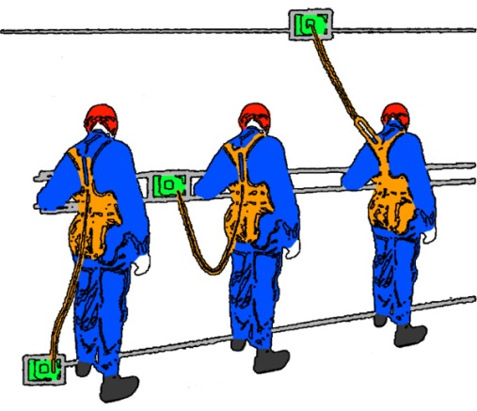

Рис.16. Примеры расположения анкерных линий по отношению к работнику.

ВНИМАНИЕ! Использование анкерных линий расположенных ниже ступней пользователя не допускается!
Это следует учитывать при желании пользователя, используя для обеспечения безопасности только анкерную линию, приподняться над её уровнем с помощью средств подмащивания. Такое делать запрещается!
3.6. Для организации анкерной линии необходимо вначале смонтировать промежуточные анкерные устройства или посты (в дальнейшем анкера), анкера для поворотов линии и конечные анкера. Все муфты этих анкерных устройств должны находиться на одной воображаемой линии. Монтаж анкерных устройств производить при помощи 4х крепёжных шпилек с резьбой не менее М12, присоединяя к ответной крепёжной плите или приваривая к месту установки с соответствующим расчётным усилием прочности сварных швов. При прикреплении в массив с помощью расклинивающих или клеевых анкеров – следуйте рекомендациям производителя таких анкеров и клея. Усилие таких анкеров должно быть не менее требуемых настоящим паспортом.
3.7. Далее необходимо завести трос, проведя его через все анкерные муфты.
Внимание! В муфтах промежуточных анкерных консолей запрещается гужонить трос. Трос должен быть свободно скользящим сквозь муфты.
Допускается закрепление гужонами в муфтах обхода только для производства монтажа тросовой направляющей. Исключение составляют только повороты. Там фиксирование троса в муфтах шарнирных консолей обхода гужонами обязательно.
3.8. Для организации на концах анкерной линии узлов входа-выхода необходимо конец троса завести в муфту конечной консоли обхода, зафиксировать трос гужонами муфты и через некоторое расстояние (в 30-40 мм) продублировать фиксацию дополнительной удерживающей муфтой. Зазор между дублирующей муфтой и муфтой консоли будет указывать на отсутствие проскальзывания троса в муфте консоли обхода, а значит и отсутствие опасного нагружения линии.
Для убедительности визуализации необходимо на выходящий из муфты трос нанести цветовой маркер. Если при осмотре линии зазор не обнаружен или, наоборот, он увеличен – это свидетельство приложенного критически сильного рывка или высокой нагрузки.
Внимание! Эксплуатировать линию без такого видимого зазора запрещается!
3.9. Гужон – это винт установочный стопорный с внутренним шестигранником и коническим концом М8 длиной 8мм по ГОСТ 8878-93 или соответствующему иному стандарту.
Внимание! Гужоны соединительных или удерживающих муфт следует затягивать с максимальным усилием в 1,5 кг/метр. Гужоны консолей обхода – с усилием 1 кг/метр.
Затяжку гужонов производить последовательно в два-три этапа с щадящим усилием на первых этапах и максимальным на конечном этапе. Необходимо следить, что бы над поверхностью муфты не выступало более 2мм тела гужона или поверхность гужона находилась ниже поверхности муфты. В случае неисполнения указанного требования необходимо использовать гужон подходящей длины.
3.10. Далее присоединить конечную консоль обхода анкерной линии через демпферо-натягивающий блок к конечному анкерному узлу.
3.11. Противоположный конец анкерной линии обустроить так же (через демпферо-натягивающий блок к конечному анкерному узлу), если линия имеет более пяти пролётов или имеет поворот. В остальных случаях допускается устанавливать один демпферо-натягивающий блок.
ВНИМАНИЕ! Длина пролёта не должна быть более 12 метров. Наклон анкерной направляющей к горизонту не должен превышать 7°.
3.12. При наличии второго (третьего и т.д.) поворота, на таком повороте необходимо смонтировать дополнительный демпферо-натягивающий блок, обращённый внутрь промежутка анкерной линии, образованного первым и вторым поворотами (вторым и третьим и т.д.). Организация такого блока идентична начальному или конечному с исключением узла входа-выхода.
3.13. Предварительное натяжение троса анкерной линии производится одним человеком безо всякого усилия. Окончательно линия натягивается талрепами, входящими в состав демпферо-натягивающего блока.
Внимание! При натяжении линейной направляющей анкерной линии (стального троса) важно обеспечить начальный провис её. Для контроля провиса можно использовать величину провиса при подвешивании в середине пролета гири весом 10кг. Величины такого провиса, в зависимости от длины пролета, не должны быть меньше приведенных в таблице (Табл.1).
Таблица 1
Зависимость глубины начального провиса анкерной направляющей от расстояния между концевыми структурными анкерами (не консолями, а именно анкерами) при неизменном угле наклона мобильной гибкой горизонтальной анкерной линии α=3° (+0,5°).
Расстояние между анкерами L, м | 3,0 | 3,5 | 4,0 | 5,0 | 6,0 | 7,0 | 8,0 | 9,0 | 10,0 | 11,0 | 12,0
Глубина провиса H, мм ±10мм | 92 | 107 | 122 | 153 | 183 | 214 | 245 | 275 | 306 | 336 | 367

При организации поворота линии достаточно соблюсти естественную траекторию закругления изгиба троса на повороте. Запрещается натягивать трос между консолями поворота. После монтажа необходимо проверить, что бы при провисе под нагрузкой этот участок троса составлял с горизонтом угол в 15 градусов. Тогда таблица провисов будет соответствовать Таблице 5.
3.14. Допускается использование горизонтальной анкерной линии четырьмя пользователями на один пролёт (на участке между анкерными точками) и максимум четырьмя пользователями на всех перилах (на анкерной линии). При этом линия не должна использоваться для подвешивания иных грузов (снаряжения, инструментов, оборудования и т. д.).
3.15. В случае отсутствия мобильной анкерной точки КАЛИБЕР, соединительные карабины, которыми пользователь присоединён к горизонтальной анкерной линии, ОБЯЗАТЕЛЬНО должны иметь стальное исполнение, во избежание их перепиливания стальным тросом анкерной линии при скольжении карабинов по нему при срыве пользователя.
3.16. Свободное пространство под натянутыми перилами должно быть достаточным для того, чтобы в случае срыва пользователь не ударился о препятствие, площадку или об землю.
Свободное пространство равно величине провисания анкерной направляющей, плюс величине свободного падения в зависимости от провиса самостраховочного стропа (уса), плюс величину раскрытия амортизатора (обратитесь к инструкции по применению амортизатора, в которой указана максимальная величина удлинения амортизатора после срабатывания, но обычно не более 1,5 метра), плюс 2,5 метра (рост человека с запасом на растяжение страховочной привязи), как это изображено на рисунке (Рис.17). Исходя из этих данных, вы должны рассчитать минимально возможную высоту натяжения перил анкерной линии.
ВНИМАНИЕ! Для уменьшения провисания старайтесь организовать большее количество промежуточных точек страховки и использовать более короткие самостраховочные стропа для пользователей.

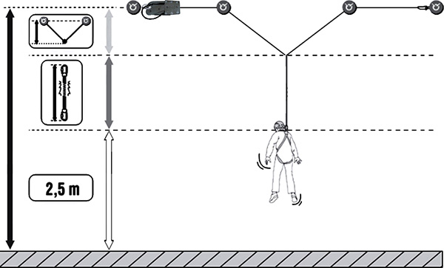

Рис.17

3.17. Величина провисания перил после приложения энергии падения зависит от коэффициента растяжения используемого стропа, длины выборки рабочего провиса троса до начала срабатывания демпфера и от увеличения длины демпфера при его срабатывании, установленного в цепи анкерной линии.
3.18. Длина его срабатывания ограничивается дублирующим предохранительным стропом. А требуемая длина срабатывания (или удлинение) демпфера выбирается из расчёта приближения угла прогиба анкерной линии к линии горизонта до безопасного значения в 15° (или 150° в точке приложения силы, как угла между ветвями анкерной направляющей). (Табл.2 и Табл.3).

Таблица 2
Распределение нагрузок на анкерные точки в зависимости от угла между плечами крепления, определяемых в процентах (%) от силы рывка F
Угол между плечами крепления α, ° | 30 | 45 | 60 | 75 | 90 | 105 | 120 | 135 | 150 | 165 | 175
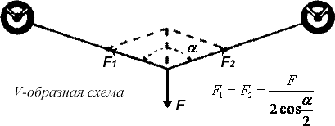 | 52 | 54 | 58 | 63 | 71 | 82 | 100 | 131 | 193 | 383 | 1146

Таблица 3
Распределение нагрузок на анкерные точки в зависимости от угла между плечом крепления и линией горизонта (угол β, °), определяемых в процентах (%) от силы рывка F
Угол между плечом крепления и линией горизонта β, ° | 75 | 67,5 | 60 | 52,5 | 45 | 37,5 | 30 | 22,5 | 15 | 7,5 | 5,0 | 4,0 | 3,5 | 3,0 | 2,5
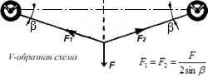 | 52 | 54 | 58 | 63 | 71 | 82 | 100 | 131 | 193 | 383 | 574 | 717 | 819 | 955 | 1146
3.19. Вероятный прирост длины анкерной линии и соответствующая величина провиса и получившегося угла наклона при разных длинах горизонтальной анкерной линии при сбрасывании груза массой 100 кг без использования ограничивающего демпфер стропа, указаны в нижеприведённой таблице (Табл.4).
Таблица 4
Зависимость глубины провиса от расстояния между концевыми структурными анкерами мобильной гибкой горизонтальной анкерной линии (при удлинении линии при срабатывании демпфера на прирост длины Δ=600мм).
Расстояние между анкерами L, м | Глубина провиса H, мм | Угол наклона линии α, ° | Прирост линии ΔL, м
3,5 | 1051 | 31 | 0,583
4,5 | 1146 | 27 | 0,550
6,0 | 1336 | 24 | 0,568
9,0 | 1637 | 20 | 0,578
12,0 | 1834 | 17 | 0,548
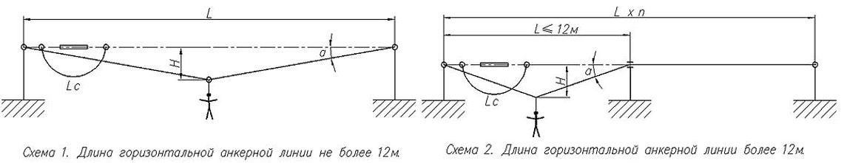

ВНИМАНИЕ! Указанные величины в таблицах получены эмпирически при проведении заводских испытаний и могут меняться в зависимости от реальных условий эксплуатации: нахождения пользователя относительно линии, длина стропа, наличие амортизатора и пр.
3.20. Для того что бы не зависеть от внешних причин и для минимизации высоты падения (величины провиса линии при падении), достаточно обеспечить прирост её длины до величины, при которой угол линии к горизонту станет равен 15°, а не больше. И тогда таблица станет выглядеть так (Табл.5):

Таблица 5
Зависимость глубины провиса и общего прироста анкерной линии от расстояния между концевыми структурными анкерами (при неизменном угле наклона мобильной гибкой горизонтальной анкерной линии α=15°).
Расстояние между анкерами L, м | Глубина провиса H, мм | Прирост линии ΔL, м
3,0 | 401 | 0,106
3,5 | 469 | 0,123
4,0 | 536 | 0,141
5,0 | 669 | 0,176
6,0 | 804 | 0,212
7,0 | 938 | 0,247
8,0 | 1072 | 0,282
9,0 | 1206 | 0,317
10,0 | 1340 | 0,353
11,0 | 1474 | 0,388
12,0 | 1608 | 0,423

3.21. Зная эти величины, стоит использовать предохранительный строп длинной строго в соответствии с вышеприведённой таблицей, с тем, чтобы прирост линии соответствовал приведённым значениям. Но, поскольку начальная длина демпферо-натягивающего блока так же зависит от величины скручивания талрепа (его длины) и начальной длины уса амортизатора демпфера, то в качестве предохранительного стропа следует использовать строп не постоянной величины, а регулируемый по длине строп.
ТМ КРОК предлагает регулируемый строп в виде тросового двойного уса диаметром 8мм и суммарной прочностью не менее 50кН с муфтой удерживающей двойной в качестве регулятора длины. (Рис.18).
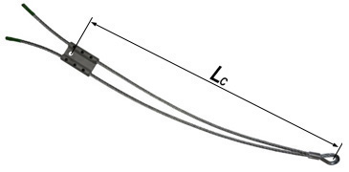
Рис.18.

Для контроля за перемещением тросовых ветвей через муфты удерживающего механизма необходимо на входящие в муфты со стороны петли концы усов нанести цветную маркировку, прилегающую к муфтам. При обнаружении зрительного зазора можно судить о том, что приложенная нагрузка превышала допустимую. Такой строп необходимо выбраковывать и заменять на новый. Муфту же, при наличии неповреждённых резьб под фиксирующие гужоны, можно использовать повторно.
Устанавливается регулируемый дублирующий строп в соответствии с рисунком (Рис. 19).
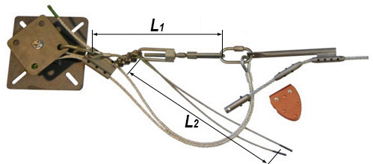
Рис.19. Схема установки регулируемого дублирующего уса.
А его окончательная регулировка и затягивание гужонов производится только после необходимого натяжения анкерной линии. Такое использование позволяет всегда точно выставить длину предохранительного стропа (L_{С}), высчитанного как сумма длины демпферо-натягивающего блока после необходимого натяжения линии (L₁) и требуемого прироста удлинения (ΔL) согласно таблице (Табл.5):
L_{С}= L₁ + ΔL (по табл.№5)

3.22. Тросовая двойная ветвь демпфера (расходный элемент во фрикционном амортизаторе) (Рис.8 поз.5 и Рис.18) изготавливается из стального оцинкованного троса диаметром 4-5мм с мягкой сердцевиной. Петля двойной ветви обязательно комплектуется стальным коушем, а опрессовка гильзы около петли должна иметь соответствующую используемому тросу прочность.
После установки в демпфирующее устройство «Лесенка» от ТМ КРОК одноименного элемента (Рис.8 поз.2 и Рис.20) необходимо затянуть гайки «Лесенки». Величина усилия, с которым необходимо затягивать гайки демпфера указаны на бирке, находящейся под термоусадочной прозрачной трубкой на гильзе опрессовки петли усов (Рис.21).
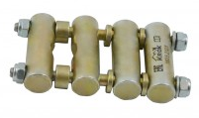
Рис.20. Элемент демпфирующего устройства «Лесенка».
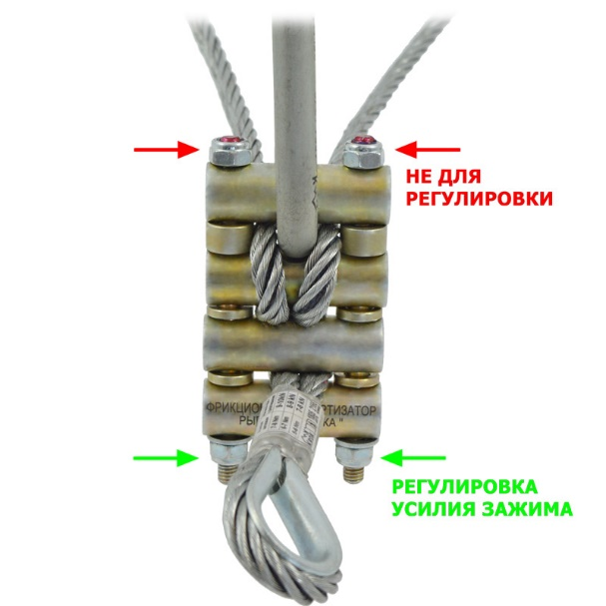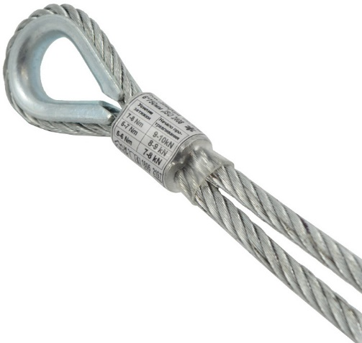
Рис.21. Схема затяжки и маркировка демпфирующего устройства «Лесенка».

ВНИМАНИЕ! Не используйте иные демпферные усы, кроме как от ТМ КRОК.
ВНИМАНИЕ! Механизм демпфера допускается использовать до механического износа, а стальные усы необходимо заменять после каждого срабатывания. Предохранительный строп необходимо заменить, если после срабатывания демпфера и повисания анкерной линии на этом стропе, возникает зрительный зазор между цветовой маркировкой и муфтой удерживающей согласно п. 3.21.
3.23. При отсутствии необходимости снимать каретку Калибер с анкерной направляющей, каретка может оставаться на анкерной линии, а пользователь только будет присоединяться к ней при пользовании линией через соединительный элемент своей системы индивидуальной защиты. В таком случае нет необходимости обустраивать вход-выход каретки с направляющей анкерной линии Калибер.
3.24. Присоединение троса анкерной направляющей непосредственно к конечному анкерному узлу (как указано на Рис.1 справа) либо к демпферо-натягивающему блоку без оборудования узла входа-выхода, осуществляется стандартной тросовой петлёй, образованной посредством четырёх стандартных ГОСТовских (DINовских) тросовых зажимов согласно стандартным требованиям по установке таких жимков (EN13411-5). Петля тросовая при этом оборудуется стальным коушем для защиты от повреждения троса при вибрации, а место соединения закрывается специальным чехлом-тубой от ТМ КРОК (Рис. 22).
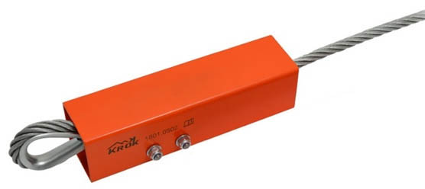
Рис.22. Чехол-туба для защиты места соединения.

3.25. Зажим должен устанавливаться на проволочный канат (трос) так, как это показано на рисунке (Рис. 23). Перемычка зажима всегда должна располагаться на стороне каната, несущей нагрузку. U-образный болт зажима помещается на хвостовую часть каната, также называемую глухим (мёртвым) концом. Первый зажим должен размещаться на расстоянии одной ширины перемычки от загнутого или глухого конца каната, как показано на рисунке. Последующие зажимы располагаются на канате между первым и вторым зажимами таким образом, чтобы их как минимум разделяло расстояние в 1 ширину зажима и максимально в 3 ширины зажима. При этом конец троса не должен выходить за габариты защитного чехла-тубы. Слегка натянув канат, зажать все гайки равномерно, поочерёдно добиваясь усилия затяжки 6,6Н·м.

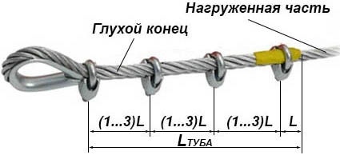
Рис.23. Схема установки зажимов на канат

3.26. При необходимости в быстром изменении длины анкерного троса и отсутствии необходимости в узле входа-выхода допускается воспользоваться клиновым зажимом от ТМ КРОК. Тросовая петля, заведённая в клиновой зажим, удерживается в нём, расклиниваясь подвижным клином в обойме зажима (Рис. 24).
Клиновой зажим имеет асимметричное расположение присоединительного отверстия от оси симметрии обоймы зажима. Это позволяет правильно распределить нагрузку вдоль линии натяжения каната.
При использовании клиновых зажимов следует принимать следующие меры предосторожности:
- перед использованием проверить обойму, клин и трос на целостность;
- завести свободный конец троса в обойму, расклинить клином и с помощью молотка посадить клин и трос как можно глубже в обойму;
- закрепить свободный (хвостовой) конец троса гаечным зажимом, как показано на рисунке. Хвост должен иметь длину не менее 150 мм;
- никогда не прикладывайте к обойме боковую нагрузку — она не рассчитана на такое применение;
- эффективность соединения «трос — клиновой зажим» составляет 80–100% от минимальной разрывной нагрузки троса;
- используйте только оригинальный клин от изготовителя зажима;
- никогда не пользуйтесь клином от другого производителя, нежели тот, что поставил вам наконечник — размеры и форма могут не подойти.
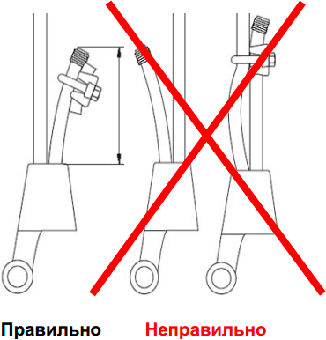
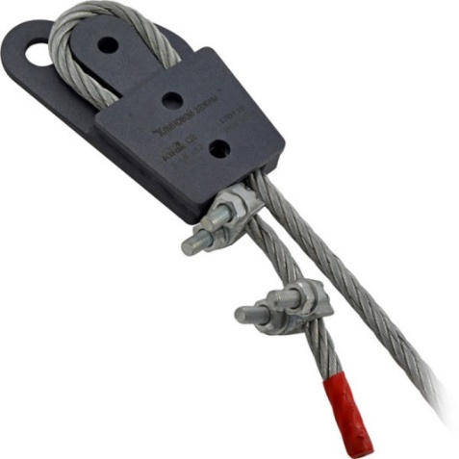
Рис. 24. Использование клинового зажима.

3.27. Внимание! При организации анкерной линии, необходимо устанавливать анкерные точки в таких местах конструкции здания или сооружения, чтобы при максимальных нагрузках, возникающих в линии при падении работника, это не привело к тому, что на конечные и промежуточные анкерные точки прикрепления будут прикладываться силы, возможно превышающие допустимые нагрузки и допустимые направления приложения этих нагрузок для конструкций этих зданий и сооружений! (см. п. 3.18. и 4.7.).
3.28. Смонтированная анкерная линия должна пройти приемочные испытания в соответствии с п.4.7. настоящего паспорта. Квалифицированный инженер или технический специалист должен убедиться, что все перечисленные в паспорте требования к монтажу линии выполнены правильно. Специалистом может быть любое лицо, имеющее образование и/или опыт, которые гарантируют достаточный уровень знаний в области систем безопасности для защиты от падения.

4._Техническое обслуживание и условия хранения

4.1. Для безопасного выполнения работ с использованием линии, все её составные компоненты должны быть подвержены визуальному и функциональному осмотру работником перед и во время каждого использования, чтобы убедиться в возможности правильной и безопасной эксплуатации. При этом в конструктивных элементах зданий, сооружений или других устройствах, к которым закреплён канат, в процессе эксплуатации также не должны быть обнаружены разрушения или трещины.
4.2. Два раза в год, после смены сезонной температуры: весной и осенью, составные компоненты линии должны быть проверены более тщательно (детальная проверка компетентным лицом/лицами). Результаты всех детальных проверок должны быть записаны, а записи должны храниться.
4.3. При наличии механических дефектов, трещин, деформации и других повреждений компонентов линии, нарушений присоединений анкерных узлов к конструкции здания (сооружения), либо изношенности более чем на 10% от начального размера поперечного сечения составных металлических частей компонентов линии, а также надрывов, разлохмаченности и целостности стального троса, эксплуатация линии ЗАПРЕЩАЕТСЯ! Также не допускается эксплуатировать стальной канат с «барашками» на его теле.
4.4. Особое внимание при осмотре линии необходимо уделять смещениям, зажатого в муфтах троса. При их обнаружении необходимо перепроверить состояние троса в муфте и зажать его снова.
4.5. Иногда на поверхности металлических компонентов появляются признаки лёгкой ржавчины. Если ржавчина только поверхностная, компонент можно использовать в дальнейшем. Тем не менее, если ржавчина наносит ущерб прочности нагружаемой структуры или её техническому состоянию, а также мешает правильной работе, компонент необходимо немедленно изъять из эксплуатации.
4.6. Таким же осмотрам подлежат компоненты линии после эксплуатации в неблагоприятных условиях или экстремальных ситуациях, противостоявшие динамическому рывку, а также хранящиеся на складе более 1 года и вводимые в эксплуатацию.
4.7. Изделия, противостоявшие рывку или введённые в эксплуатацию, кроме осмотра должны пройти проверку испытанием статической нагрузкой.
Для этого необходимо отсоединить демпфер(ы) и убрать контрольные штифты в неподвижных консолях (если они есть) и к провисшей на дублирующем стропе анкерной линии в центре её всех тех пролётов (на поворотах, в том числе), которые испытали рывок, создать натяжение в сторону земли силой, эквивалентной 9 кН и длительностью 3 мин ±10 с. Для этого, например, подвесить контрольный груз массой 900кг ±10 кг или использовать натяжитель с динамометром. При вводе в эксплуатацию таким проверкам подвергают все пролёты линии.
Нагрузку прикладывать к подвижной анкерной точке (каретке) для проверки и её в том числе. Если кареток несколько, то можно чередовать их, проверяя по одному разу. А оставшиеся пролёты проверять через соединительный карабин.
Если после проведения испытаний груз удержан, а при последующем осмотре изъянов в изделии не выявлено, то изделие годно к дальнейшему использованию. При этом в конструктивных элементах зданий, сооружений или других устройствах, к которым закреплён канат в процессе эксплуатации, также не должны быть обнаружены разрушения или трещины. Право проведения испытаний производитель делегирует компетентному лицу пользователя.
4.8. Другие дополнительные устройства, используемые совместно с изделием (например, страховочные привязи и соединительные стропа и карабины), эксплуатируются и проходят осмотр согласно соответствующих паспортов и рекомендаций производителя.
4.9. После эксплуатации изделие тщательно вычистить, высушить и смазать. Хранить в сухом помещении, оберегать от воздействия агрессивных химических веществ. При длительном хранении на срок более полугода, изделие подвергнуть консервации и упаковать. Для этого вычищенное и высушенное изделие смазать и покрыть консервационной смазкой К-17 ГОСТ 10877–76.
4.10. При осмотре тандем-каретки важно обращать внимание на наличие смазки роликов, лёгкости их вращения и отсутствия их болтанки на оси, а главное, проверять ширину щели каретки.
Внимание! При увеличении щели на величину более 8 мм дальнейшая эксплуатация тандем-кареток ЗАПРЕЩАЕТСЯ!
Для удобства проведения профилактических работ и возможности самостоятельной замены изношенных подшипников и самих роликов оси роликов закреплены в корпусе тандема самоконтрящимися (стопорными) гайками.
Внимание! После разборки стопорные гайки необходимо всегда заменять на новые!
4.11. Разрешается транспортировать любым видом транспорта при условии защиты от механических повреждений, атмосферных осадков и воздействия агрессивных сред.

5._Гарантии изготовителя

5.1. Качество изготовления обеспечивает сохранение основных характеристик и функционирование комплектующих изделия при отсутствии механического износа и надлежащем хранении в течение всего срока его эксплуатации. Срок эксплуатации изделия зависит от интенсивности и условий использования.
5.2. Срок гарантии на изделие составляет 12 месяцев со дня продажи. В течение гарантийного срока дефекты изделия, выявленные потребителем и возникшие по вине изготовителя, предприятие-изготовитель обязуется устранить в течение одного месяца со дня получения рекламации. Срок устранения гарантийных дефектов не входит в срок гарантии.
5.3. Гарантийные обязательства не распространяются на изделия, модифицированные потребителем либо использовавшиеся с нарушением правил эксплуатации, транспортировки или хранения, а также имеющие механический износ или механические повреждения инородными предметами. Компоненты, поврежденные в результате падения, статических или динамических испытаний, воздействия экстремальных температур или химических веществ - не подпадают под действие гарантии. Так же гарантия не распространяется на любые повреждения, обусловленные неправильным монтажом. А так же на несущую конструкцию здания или сооружения, где установлена анкерная линия.
5.4. ВНИМАНИЕ! Покупатель изделия должен сам определить, отвечает ли этот продукт его требованиям. Работодатели и пользователи принимают на себя окончательную ответственность за выбор и использование любого рабочего снаряжения. Изготовитель не несёт ответственности за нецелевое или неправильное использование изделия.

6. Комплектность и свидетельство о соответствии
Изделие проверено на соответствие нормативно-технической документации и признано годным к эксплуатации.
Изделие прошло процедуру подтверждения соответствия требованиям:
- Технического регламента Таможенного союза ТР ТС 019/2011 «О БЕЗОПАСНОСТИ СРЕДСТВ ИНДИВИДУАЛЬНОЙ ЗАЩИТЫ»;
- Технического регламента Таможенного союза ТР ТС 010/2011 «О безопасности машин и оборудования»;
- ГОСТ Р ЕН 795-2014 «СРЕДСТВА ИНДИВИДУАЛЬНОЙ ЗАЩИТЫ ОТ ПАДЕНИЯ С ВЫСОТЫ. АНКЕРНЫЕ УСТРОЙСТВА»;
- И ГОСТ EN/TS 16415-2015 «СРЕДСТВА ИНДИВИДУАЛЬНОЙ ЗАЩИТЫ ОТ ПАДЕНИЯ С ВЫСОТЫ. АНКЕРНЫЕ УСТРОЙСТВА ДЛЯ ИСПОЛЬЗОВАНИЯ БОЛЕЕ ЧЕМ ОДНИМ ЧЕЛОВЕКОМ ОДНОВРЕМЕННО».

Присвоен заводской номер № ______________________________________________________
(в случае продажи нескольких изделий одного вида допускается перечисление присвоенных заводских номеров)

Дата изготовления _______________________________________________________________

Дата продажи ___________________________________________________________________

Подпись лица, ответственного за приёмку изделия ____________________________________

